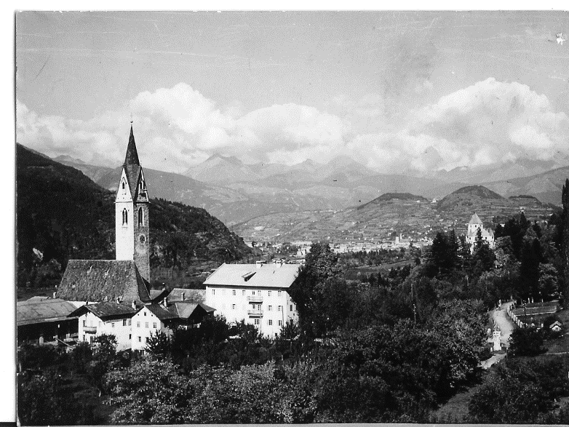 | Pfarrei Sarns  zum Hl.Sebastian

Praktische Tipps bei einem Todesfall

Den Vertrauensarzt bitten zu kommen, falls die Person zu Hause verstoben ist. Es stellt den Tod fest. Der Amtsarzt stellt anschließend die Todesbescheinigung aus.
Mesner: Arthur Morandell Tel. 348 2532881 ersuchen, die Sterbeglocke zu läuten und beim Beerdigungsgottesdienst den Mesnerdienst zu versehen
Beim Beerdigungsinstitut: GRATIAM VITAE Tel.377 3908277 oder Villscheider Tel: 0472833175 Mobil 3356199899 Sarg, Überführung, Aufbahrung, auf Wunsch Partezettel und Todesanzeige, Sterbebilder und Verteilung derselben.
Für den Fall, dass die Bestattungsdienste obiges nicht schon erledigen: Sich mit Herrn Pfarrer Michael Lezuo Tel. 388 156 3816 in Verbindung setzen. Folgendes vereinbaren bzw. absprechen: Beerdigungstermin, Gottesdienst, Lesung, Fürbitten, Lebenslauf, Danksagung, Beisetzung im Friedhof (auch Feuerbestattung), in der Kirche oder zu Hause aufgebahrt.
Blumen, Sarggesteck, Kranz bestellen, Text für Schleife aufsetzen.
Kontaktperson für Ministranten: Stephan Morandell Tel: 3200616017
Zwecks Grabstätte in Albeins: Mitterrutzner August Tel 3357080910 oder Rupert Plaikner kontaktieren Tel: 3357417717
Die musikalische Gestaltung vereinbaren: Mit der Organistin Magdalena Thaler Tel. 349 135 3798, mit der Chorobfrau Margit Volgger Tel:3395463173 oder falsch gewünscht, auch mit jemanden von auswärts, der die musikalische Umrahmung übernehmen will, auch in Zusammenarbeit mit den dörflichen Anbietern.
Vorbeter/in: Organisieren
Evtl. das Totenmahl bestellen
Gestaltung des Beerdigungsgottesdienstes: Lesung, Fürbitten, Lebenslauf, Danksagung für Teilnahme am Gebet und an der Beerdigung.
Spenden: für ehrenamtliche Dienste Kirche, Herr Pfarrer, Mesner, Ministranten, und Chor

